**实验6 非线性方程求解**

分1 黄浩 2011011743

1. **实验目的**
2. 掌握用MATLAB软件求解非线性方程和方程组的基本用法，并对结果作初步分析。
3. 练习用非线性方程和方程组建立实际问题的模型并进行求解。
4. **实验内容**

**1.《数学实验》第一版（问题3）**

**问题叙述：**

（1）小张夫妇以按揭方式贷款买了一套价值20万的房子，首付了5万元，每月还款1000元，15年还清。问贷款利率是多少？

（2）某人欲贷款50万元购房，他咨询了两家银行，第一家银行开出的条件是每月还4500元，15年还清；第二家银行开出的条件是每年还45000元，20年还清。从利率方面看，哪家银行较优惠（简单的假设年利率=月利率*12）？

**模型转换及实验过程：**

（1）本题的按揭贷款属于等额还款类型，即每月的还款额度相同，还款额先抵消当前本金的月利息，然后剩余还款额用来偿还本金。再进一步简化等效，可以设想本金额不被抵消，始终按照一定的利率呈指数增长，同时所交款成为“负本金”，也按照利率成指数增长，二者的差值即为待交的款额。

设本金为A=15万，从第一个月(n=1）开始，贷款月利率为i，每月交款额为R=1000元。

则第n月所交款在还清时(n=N)所提供的“负本金”：

则还清的标志为：本金额=负本金的总额

公式即：

整理后得：

即：

为了寻找比较合适的初始值，我们先编写上述方程的matlab函数（程序见四.2），然后对进行作图（程序见四.1），得：

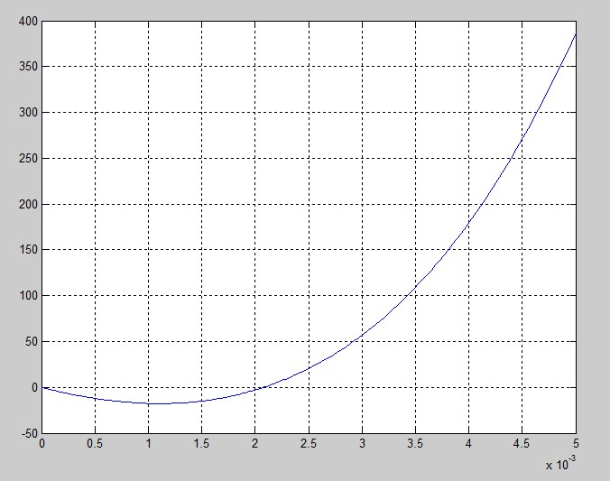

上图中，横坐标为r，纵坐标为方程(*)左侧的值。由上图可见，当i在区间[0.002,0.0025]内，方程有零点。

因此，令A=150000，N=180，R=1000，有根区间为[0.002,0.0025]，使用fzero函数（程序见四.3）解得：

r = 0.002081163889459

fv = 4.092726157978177e-012

可见，fv已经十分接近于0，结合之前的图像，可以判定是一个零点而非近似间断点。因此，贷款利率r≈0.21%。

**得出结论：**贷款利率为0.21%

（2）对于这两种情况，仍然使用上一问的基本模型，代入两种情况下的参数值，构建两个方程：

其中r1为第一家银行的月利率，r2为第二家银行的年利率。

为了寻找比较合适的初始值，对进行作图（程序见四.4）:

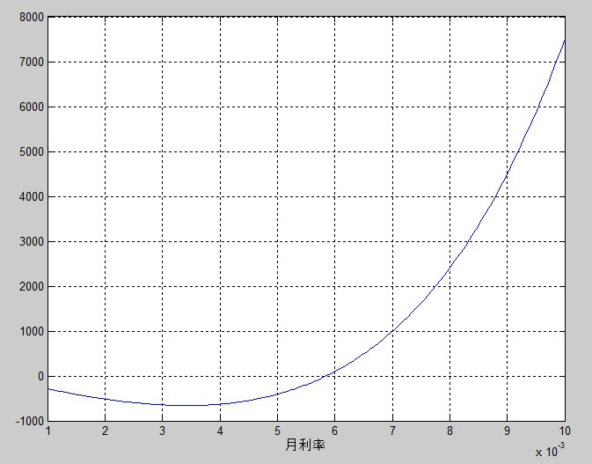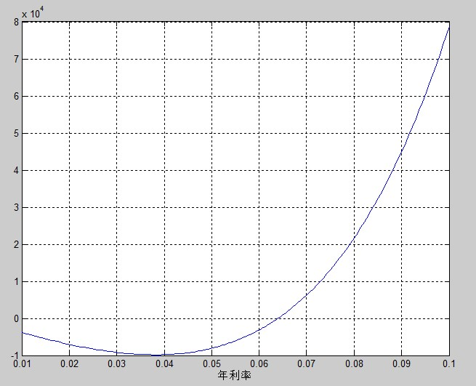

由上述两图可见，当时，方程有零点。

分别对上述两种情况，使用fzero函数求解（程序见四.5），得：

r1 = 0.005850792582846≈0.59% fv1 =1.273292582482100e-010

r2 = 0.063948777092386≈6.39% fv2 =-6.548361852765083e-011

因为fv1、fv2都很接近0，结合上面的两幅图像，可以判定r1、r2分别为两方程的零点而非近似间断点

因此，第一家银行的年利率R1 = 0.59%*12 = 7.08% > R2 = r2 = 6.39%

**得出结论**：

第二家银行更优惠。

**2.《数学实验》第一版（问题5）**

**问题叙述：**

由汽缸控制关闭的门，门宽a，门枢在H处，与H相距b出有一门销，通过活塞与圆柱形的汽缸相连，活塞半径r，汽缸长l0,汽缸内气体的压强p0。当用力F推门，使门打开一个角度α时，活塞下降的距离为c，门销与H的水平距离b保持不变，于是汽缸内的气体被压缩，对活塞的压强增加。已知在绝热条件下，气体的压强p和体积V满足，其中γ是绝热系数，C是常数。试利用开门力矩和作用在活塞上的力矩相平衡的关系（对门枢而言），球在一定的力F作用下，门打开的角度α。设a=0.8m，b=0.25m，r=0.04m，l0=0.5m，p0=104N/㎡，γ=1.4，F=25N。

**模型转换及实验过程：**

根据力矩平衡，可得：

因为外压没有说明，而设外压为1个大气压显然不合理（因为）,所以可以简化模型，忽略外压的影响。即：

又根据绝热过程的公式：

得：

代入第一式，得：

为了寻找比较合适的初始值，先编写上述方程的matlab函数（程序见四.6），然后对函数在上进行作图（程序见四.7），结果如下：

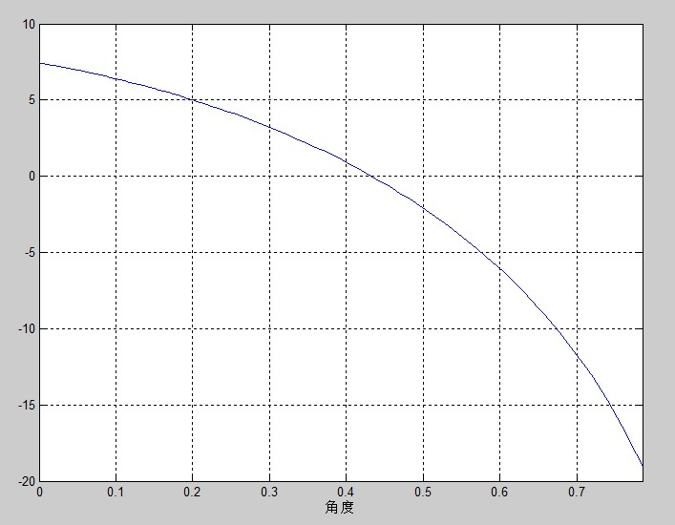

由上图可见，当时，方程有零点。

然后，使用matlab解该方程的零点（程序见四.8），得：

由fv=0，及上面的图像，可以判定所得解为零点而非近似间断点。

**结论：**

在力F=25N的作用下，门打开的角度是24.81°

**关于此题的小讨论：**

个人感觉这道题有很多漏洞，在审题的时候，存在较大的障碍，最后的答案实际上是不断修改模型，不断与书后答案对照而“凑”出来的，现将其中的漏洞一一列出：

第一，原图的标注有问题。此题的被控物是一道门，而根据经验，门的宽度一般是固定的，不会发生伸缩，但在原图（第一版，P135，图6.12）中，图(b)门的长度竟成了，门的水平投影没有变化。而我认为，真实的情况应该是：门的长度不变，而门的水平投影变为，这样的改动也与答案相符。

第二，关于汽缸外的压强。如果要推出答案的结果，必须假设外压为0，而这与实际情况是完全不相符合的。我认为，此题的问题在于将p0设的过小，才0.1atm，这根本不可能使门在没有外力的条件下保持水平，即由于汽缸活塞内压远小于正常大气压，门会自动“挤”开，直至内压=1atm。我使用计算器计算了此时的角度，为58.22°,已经远远大于本题的结果：24.81°。显然，如果考虑外压，则真正角度会远远大于书后答案。

第三，此题的绝热气体公式=C的适用条件为绝热**可逆**过程，即我们需要无限缓慢地推门，使气体始终处于力学平衡和热平衡，才能完全适用于这个模型。而实际情况显然不是这样的，我们往往在一瞬间就完成了推门过程，可逆的要求是不能满足的。这也是本题的一点漏洞。

**3.《数学实验》第一版（问题7）**

**问题描述：**

用迭代公式计算序列，分析其收敛性，其中a分别取5,11,15；b(>0)任意，初值x0=1。观察是否有混沌现象出现，并找出前几个分岔点，观察分岔点的极限趋势是否符合Feigenbaum常数揭示的规律。

**模型转换及实验过程：**

直接使用matlab编程，固定b=1，分别调整a=5,11,15，迭代值与k之间的图像如下：

当a=5时（程序见四.9）：

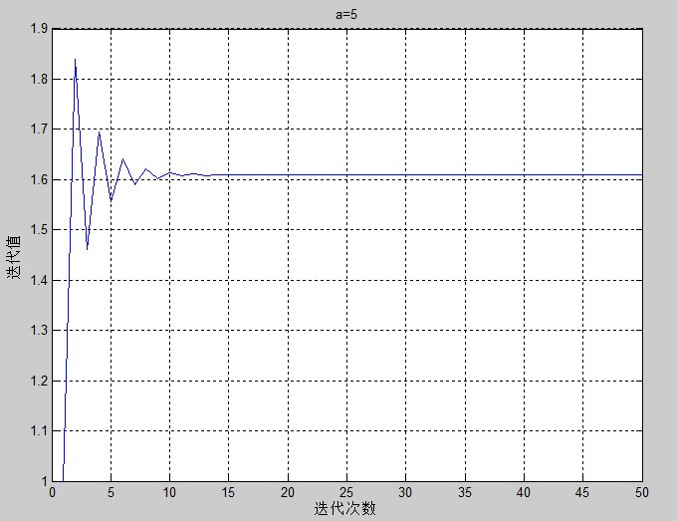

由上图可见，最终序列收敛到唯一值，即有唯一的收敛子列。

当a=11时（程序略）：

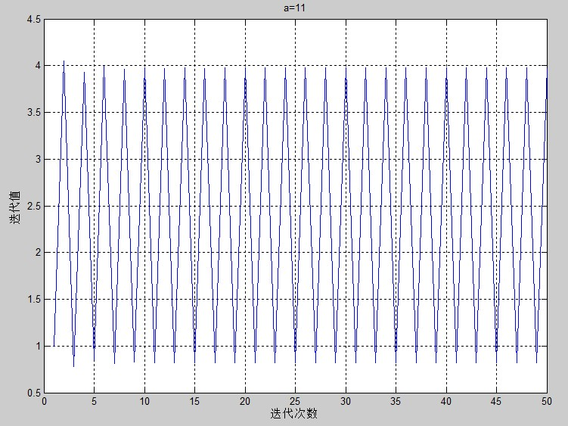

a=11时，似乎有两个个收敛子列，但从该图像上无法观察仔细，我们将奇数子列与偶数子列分开制图（程序见四.10），得：

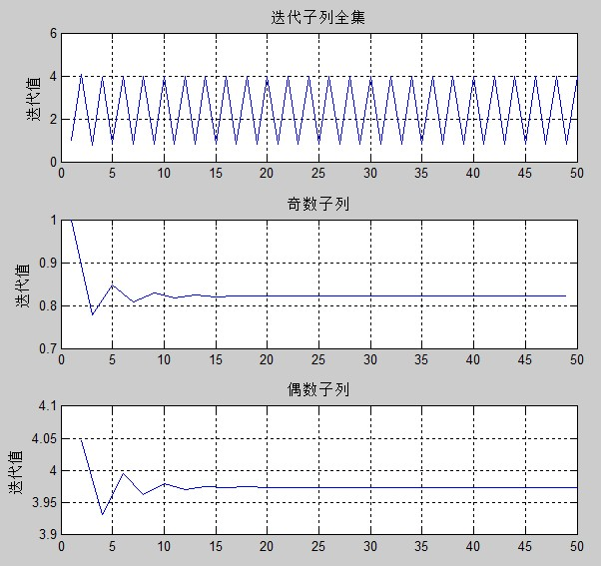

此图显然明了了许多，a=11时的确有两个收敛子列。

而当a=15时（程序见四.11），迭代了100次，但很难找到收敛的痕迹：

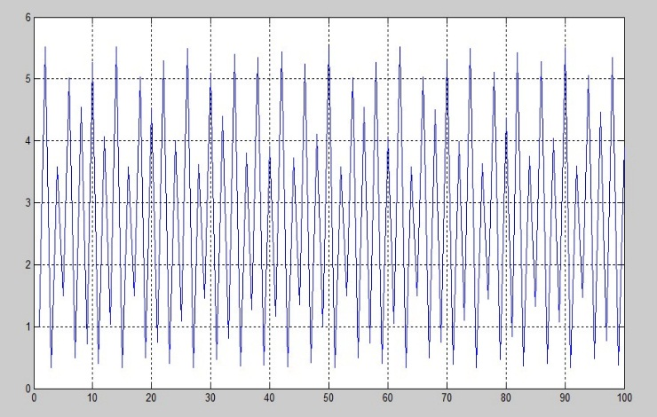

初步判定，当a=15时出现混沌状态。因为处于混沌状态的系统，对于初值十分敏感，因此，将初值改为1.001，与之前的图像进行对比（程序见四.12，取迭代次数为100~200的数据作图，蓝、绿线分别为更改初值前后的迭代值）：

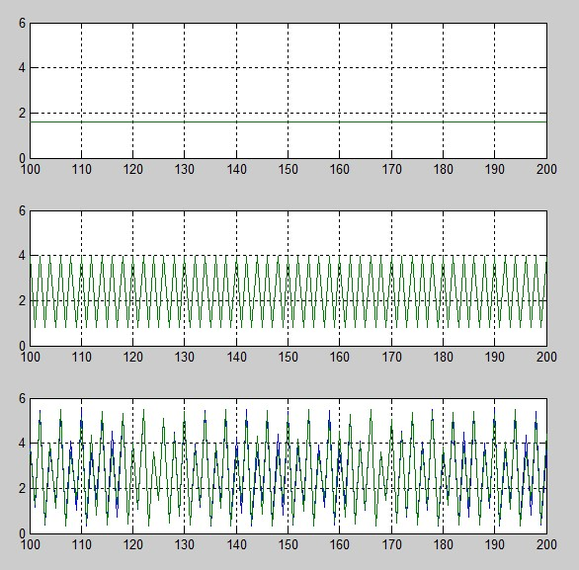

a=5

a=11

a=15

如图，当a=5、11时，对初值的变化并不敏感，当a=15时，初值会对迭代产生明显影响。a=15时，新旧迭代值的**差值**（程序见四.13）如下图所示：

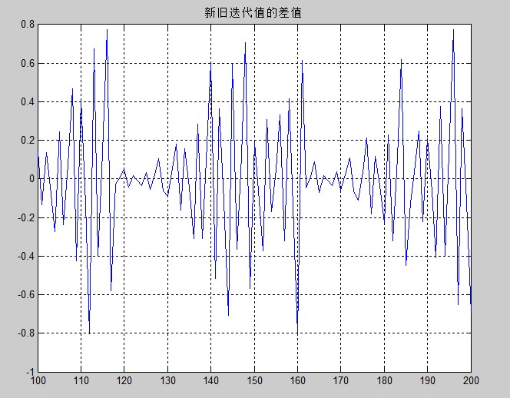

由上图可见，在混沌状态下，初值不同而造成的迭代值改变关于迭代次数成近似的周期性关系，且差值时大时小，最大时有0.8的绝对误差。因初值的相对误差为：,而迭代值的最大相对误差（图中取点而得）近似为：，即1个单位的初值改变会造成最大143倍的迭代值改变！

为了观察当参数a变化时，迭代值的分岔与混沌情况，通过编制chaos函数（程序见四.14）与迭代函数（程序见四.15），取a=0:0.01:25，利用迭代次数为200到500次的数据为锚点，输出了收敛、分岔和混沌状态图（程序见四.16.第1行）：

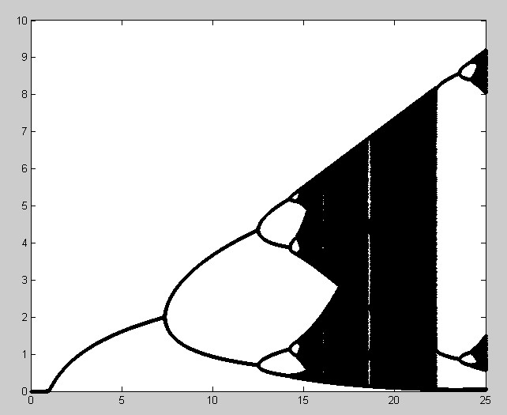

由上图也可以佐证a=15时出现混沌态的判断。

为了观察分岔点，我们将上图放大后（放大图略），标记分岔点，得到：

分别计算,可得到三组数据：

n=1时，

n=2时，

n=3时，

因此，可以认为，即分叉点的极限趋势符合Feigenbaum常数解释的规律。

此外，通过观察上图，我们还不难注意到，在a=16和18.5时，似乎出现了一条缝隙，而在a=22~25的区间内，仿佛混沌现象已经消失了，迭代重新归于有序的收敛。将a的取值扩大为40，如下图所示（程序见四.16.第2行）：

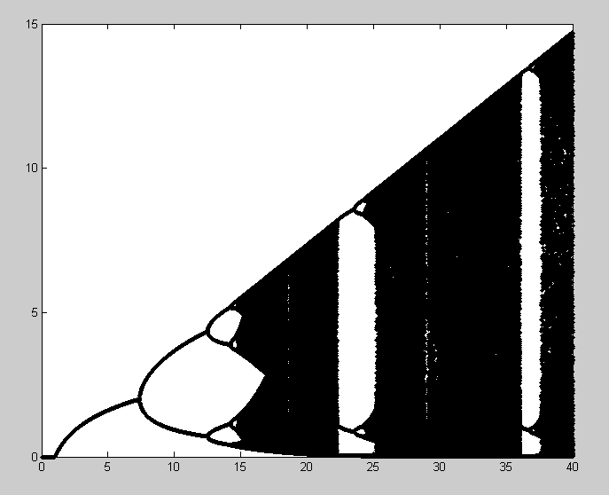

由上图可见，当a=36~37的区间内，同样出现了非混沌区。为了观察、验证这些非混沌区，我取a=16、18.5、23、37，将他们的迭代值绘制成曲线（程序见四.17）：

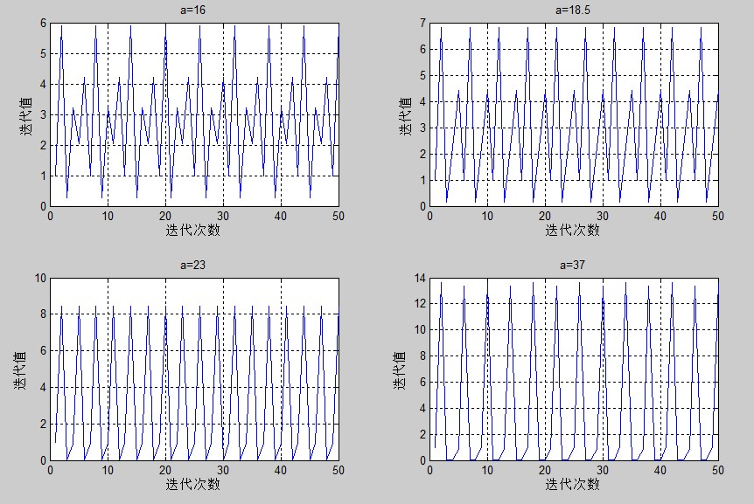

由上图可见，当a=16、18.5、23、37时，均出现了有序的收敛现象，而且，通过观察放大图，可以辨明，这四幅图分别是周期6、周期5、周期3、周期8收敛，这说明在一段混沌之后，系统又重新归于有序的周期性的收敛，而且随着收敛子列的增加，又会再次出现混沌的情况。

将a的取值扩大到100，得混沌图如下（程序见四.16.第3行）：

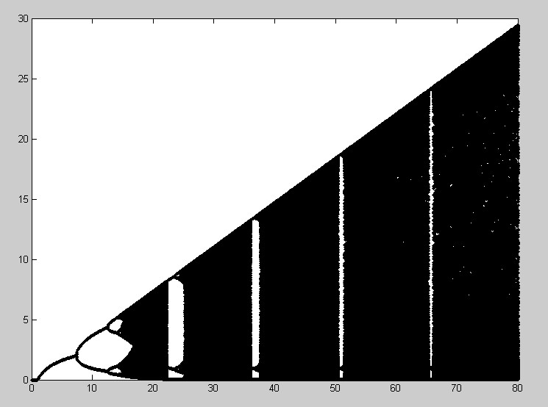

由上图可以观察到，当a增加时，迭代序列的混沌态与收敛态会交替出现，且随a的增加，收敛态的宽度越来越小，收敛态之间的间隔越来越大，也即混沌态的宽度越来越大，混沌态之间的间隔也越来越小。

**得出结论：**

1. 当a=5时，有唯一的收敛序列，当a=11时，有两个收敛子列，当a=15时，出现了混沌现象，混沌态的系统对于初值变化十分敏感。
2. 观察到的分叉点的极限趋势符合Feigenbaum常数解释的规律。
3. 随着参数a的增加，混沌态与收敛态交替出现，且随a增加，收敛态的宽度越来越小，收敛态之间的间隔越来越大。
4. **实验总结**

本次实验是求非线性方程的数值解，通过求解两道实际应用题与一道理论数学题目，初步达到了实验要求的目标，掌握了使用matlab求解非线性方程的基本方法。此外，在第二题中，针对题目的漏洞，提出了自己的看法，而在最后一题中，针对实验过程中出现的一些新奇的现象，还进行了自主探究，并得到了相应的结论。

当然，本次实验也经历了很多困难，主要是前两道题，难点在于建立模型，即构建贷款的公式（第一题）和分析力矩平衡（第二题），由于缺乏相应的理论知识，我在这两块上花费了很多时间。这也说明，只有专业素养，而缺乏全面丰富的社科知识，是很难适应当今学科交叉的大环境的。这也是我今后要努力的方向。

1. **程序清单**
2. 第一题——（1）小题作图寻找有根区间

fplot('(150000*x-1000)*(1+x)^180+1000',[0,0.005])

grid

1. 第一题——（1）贷款模型的函数

function y=monthmoney(r,A,N,R)

y=(A*r-R)*(1+r)^N+R;

end

1. 第一题——（1）求解方程

A=150000;

N=180;

R=1000;

[r,fv]=fzero(@monthmoney,[0.002,0.0025],[],A,N,R)

1. 第一题——（2）作图寻找有根区间

fplot('(500000*r-4500)*(1+r)^180+4500',[0.001,0.01])

grid

xlabel('月利率');

pause

fplot('(500000*r-45000)*(1+r)^20+45000',[0.01,0.1])

grid

xlabel('年利率');

1. 第一题——（2）求解方程

A=500000;

N=180;

R=4500;

[r1,fv1]=fzero(@monthmoney,[0.005,0.006],[],A,N,R)

A=500000;

N=20;

R=45000;

[r2,fv2]=fzero(@monthmoney,[0.06,0.07],[],A,N,R)

1. 第二题——汽缸模型的函数

function y=angle(al)

k=2/(2-tan(al));

y=20*cos(al)-4*pi*k^1.4;

end

1. 第二题——作图寻找有根区间

fplot('20*cos(al)-4*pi*(2/(2-tan(al)))^1.4',[0,pi/4])

grid

xlabel('角度')

1. 第二题——求解方程

[al,fv]=fzero(@angle,[0.4,0.5])

1. 第三题——a=5的情况

x(1)=1;

for i=2:50

x(i)=5*x(i-1)*exp(-x(i-1));

end

k=1:50;

plot(k,x);

xlabel('迭代次数');

ylabel('迭代值');

title('a=11');

grid

1. 第三题——a=11的情况

x(1)=1;

for i=2:50

x(i)=11*x(i-1)*exp(-x(i-1));

end

k=1:50;

k1=1:2:50;

k2=2:2:50;

for i=1:25

x1(i)=x(2*i-1);

x2(i)=x(2*i);

end

subplot(3,1,1);

plot(k,x);

grid;ylabel('迭代值');title('迭代子列全集');

subplot(3,1,2);

plot(k1,x1);

grid;ylabel('迭代值');title('奇数子列');

subplot(3,1,3);

plot(k2,x2);

grid;ylabel('迭代值');title('偶数子列');

1. 第三题——a=15的情况

x(1)=1;

for i=2:100

x(i)=15*x(i-1)*exp(-x(i-1));

end

k=1:100;

plot(k,x);

grid

1. 第三题——混沌状态对于初值的敏感特性

x=[1;1;1];

xx=[1.001;1.001;1.001];

a=[5,11,15];

for j=1:3

for i=2:200

x(j,i)=a(j)*x(j,i-1)*exp(-x(j,i-1));

xx(j,i)=a(j)*xx(j,i-1)*exp(-xx(j,i-1));

end

end

k=1:200;

for j=1:3

subplot(3,1,j);

plot(k(100:200),x(j,100:200),k(100:200),xx(j,100:200));

grid;axis([100 200 0 6])

end

1. 第三题——混沌状态下，初值改变对于迭代值的改变（差值）

x=1;

xx=1.001;

a=15;

for i=2:200

x(i)=a*x(i-1)*exp(-x(i-1));

xx(i)=a*xx(i-1)*exp(-xx(i-1));

end

k=1:200;

plot(k(100:200),x(100:200)-xx(100:200));

grid;

1. 第三题——迭代序列随参数变化的分岔和混沌图函数chaos

function chaos(iterfun,x0,r,n)

kr=0;

for rr=r(1):r(3):r(2)

kr=kr+1;

y(kr,1)=feval(iterfun,x0,rr);

for i=2:n(2)

y(kr,i)=feval(iterfun,y(kr,i-1),rr);

end

end

plot([r(1):r(3):r(2)],y(:,n(1)+1:n(2)),'k.');

title('收敛、分岔和混沌现象图');

xlabel('参数a的取值');

ylabel('迭代值');

end

1. 第三题——迭代函数

function y=iter01(x,a)

y=a*x*exp(-x);

end

1. 第三题——输出分岔与混沌图（a取值从0分别到25、40、100）

chaos(@iter01,1,[0,25,0.01],[200,500])

chaos(@iter01,1,[0,40,0.01],[200,500])

chaos(@iter01,1,[0,100,0.01],[200,800])

1. 第三题——输出a=16、18.5、23、37时的迭代值曲线

x(1)=1;

for i=2:50

x(i)=16*x(i-1)*exp(-x(i-1));

end

k=1:50;

subplot(2,2,1);

plot(k,x);xlabel('迭代次数');ylabel('迭代值');title('a=16');grid

x(1)=1;

for i=2:50

x(i)=18.5*x(i-1)*exp(-x(i-1));

end

k=1:50;

subplot(2,2,2);

plot(k,x);xlabel('迭代次数');ylabel('迭代值');title('a=18.5');grid

x(1)=1;

for i=2:50

x(i)=23*x(i-1)*exp(-x(i-1));

end

k=1:50;

subplot(2,2,3);

plot(k,x);xlabel('迭代次数');ylabel('迭代值');title('a=23');grid

x(1)=1;

for i=2:50

x(i)=37*x(i-1)*exp(-x(i-1));

end

k=1:50;

subplot(2,2,4);

plot(k,x);xlabel('迭代次数');ylabel('迭代值');title('a=37');grid